Какие свойства воды изображены на картинках:
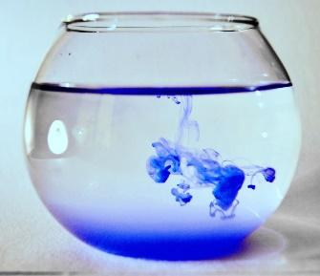 | а) прозрачность  б) текучесть  в) вода-растворитель
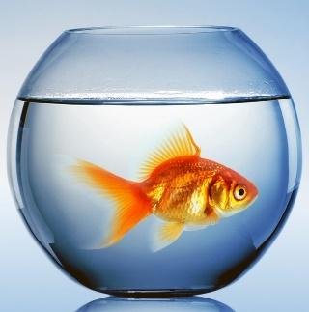 | а) текучесть  б) прозрачность  в) вода- растворитель
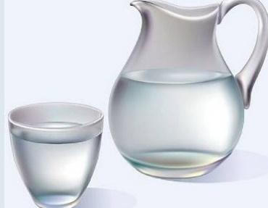 | а) текучесть  б) вода-растворитель  в) вода не имеет своей формы, а принимает форму сосудов
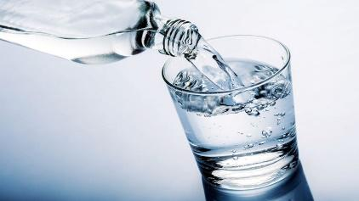 | а) текучесть  б) вода-растворитель  в) прозрачность

Дополни предложения:
Вода – это жидкость . Она не имеет_вкуса и запаха . Вода принимает форму сосуда. В воде растворяются соль и сахар .
Слова для справок: вкуса, запаха, жидкость, сахар, соль, форму.
- Где можно встретить воду на Земле? Она повсюду, В облаках и тучах. Выпадает в виде дождя и снега. В ручьях, болотах, озёрах, реках, морях. В подземных реках, В почве, воздухе. В виде снега и льда, Во всех живых организмах.
- Для чего нужна вода растениям и животным? Домом для рыб и морских животных. На берегах обитают птицы. Они находят пищу в воде. Растения и животные не могут обходиться без воды - погибнут
- Для чего нужна вода людям? Человек может прожить без воды – два, три дня. Необходима для питья, приготовления пищи, стирки, иытья посуды, уборки помещений. Без воды не могут работать фабрики, заводы. Полив растений и уход за животными.

- Где можно встретить воду на Земле? Она повсюду, В облаках и тучах. Выпадает в виде дождя и снега. В ручьях, болотах, озёрах, реках, морях. В подземных реках, В почве, воздухе. В виде снега и льда, Во всех живых организмах.
- Для чего нужна вода растениям и животным? Домом для рыб и морских животных. На берегах обитают птицы. Они находят пищу в воде. Растения и животные не могут обходиться без воды - погибнут
- Для чего нужна вода людям? Человек может прожить без воды – два, три дня. Необходима для питья, приготовления пищи, стирки, иытья посуды, уборки помещений. Без воды не могут работать фабрики, заводы. Полив растений и уход за животными.

- Где можно встретить воду на Земле? Она повсюду, В облаках и тучах. Выпадает в виде дождя и снега. В ручьях, болотах, озёрах, реках, морях. В подземных реках, В почве, воздухе. В виде снега и льда, Во всех живых организмах.
2Для чего нужна вода растениям и животным? Домом для рыб и морских животных. На берегах обитают птицы. Они находят пищу в воде. Растения и животные не могут обходиться без воды - погибнут
3Для чего нужна вода людям? Человек может прожить без воды – два, три дня. Необходима для питья, приготовления пищи, стирки, иытья посуды, уборки помещений. Без воды не могут работать фабрики, заводы. Полив растений и уход за животными.

